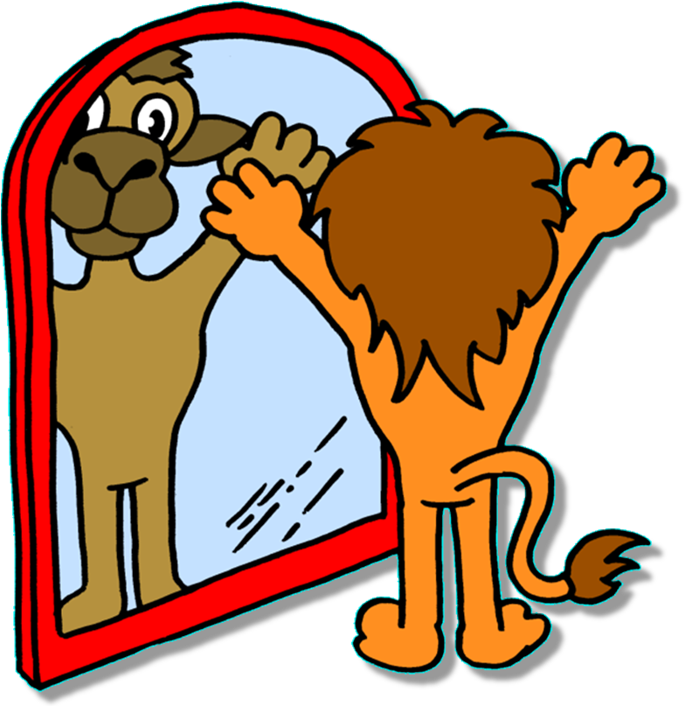
De kinderen gaan per 2 voor elkaar staan.
Het ene kind is de leeuw,
het andere de kameel.
De leeuw doet bewegingen en de kameel doet net als in een spiegel de bewegingen na terwijl het lied wordt afgespeeld.
Na het lied draaien de rollen om en wordt de activiteit herhaald.

